О внесении изменения в постановление Восточно-Казахстанского областного акимата от 2 сентября 2015 года № 224 "Об утверждении регламентов государственных услуг в сфере туризма"
Утративший силу
Постановление Восточно-Казахстанского областного акимата от 25 ноября 2019 года № 398. Зарегистрировано Департаментом юстиции Восточно-Казахстанской области 29 ноября 2019 года № 6327. Утратило силу постановлением Восточно-Казахстанского областного акимата от 20 августа 2020 года № 288
Сноска. Утратило силу постановлением Восточно-Казахстанского областного акимата от 20.08.2020 № 288 (вводится в действие по истечении десяти календарных дней после дня его первого официального опубликования).
Примечание ИЗПИ.
В тексте документа сохранена пунктуация и орфография оригинала.
В соответствии с пунктом 3 статьи 16 Закона Республики Казахстан от 15 апреля 2013 года "О государственных услугах", приказом Министра культуры и спорта Республики Казахстан от 18 апреля 2019 года № 105 "О внесении изменения в приказ Министра по инвестициям и развитию Республики Казахстан от 28 апреля 2015 года № 495 "Об утверждении стандартов государственных услуг в сфере туризма" (зарегистрированого в Реестре государственной регистрации нормативных правовых актов за номером 18599), Восточно-Казахстанский областной акимат ПОСТАНОВЛЯЕТ:
1. Внести в постановление Восточно-Казахстанского областного акимата от 2 сентября 2015 года № 224 "Об утверждении регламентов государственных услуг в сфере туризма" (зарегистрированном в Реестре государственной регистрации нормативных правовых актов за номером 4161, опубликованное в Информационно-правовой системе "Әділет" в электронном виде 21 октября 2015 года, в газетах "Дидар" от 27 октября 2015 года, 29 октября 2015 года, "Рудный Алтай" от 26 октября 2015 года, 28 октября 2015 года) следующее изменение:

регламент государственной услуги "Выдача лицензии на туристскую операторскую деятельность (туроператорская деятельность)", утвержденный указанным постановлением, изложить в новой редакции согласно приложению к настоящему постановлению.
2. Управлению туризма и внешних связей области в установленном законодательством Республики Казахстан порядке обеспечить:
1) государственную регистрацию настоящего постановления в территориальном органе юстиции;
2) в течении десяти календарных дней после государственной регистрации настоящего постановления направление его копии на официальное опубликование в периодические печатные издания, распространяемые на территории области;
3) размещение настоящего постановления на интернет-ресурсе акима Восточно-Казахстанской области после его официального опубликования.
3. Контроль за исполнением настоящего постановления возложить на первого заместителя акима области.
4. Настоящее постановление вводится в действие по истечении десяти календарных дней после дня его первого официального опубликования.
Аким Восточно-Казахстанской области | Д. Ахметов
Приложение к постановлению
Восточно-Казахстанского
областного акимата
от "25" ноября 2019 года № 398
Утвержден постановлением
Восточно-Казахстанского
областного акимата
от 2 сентября 2015 года № 224
Регламент государственной услуги "Выдача лицензии на туристскую операторскую деятельность (туроператорская деятельность)"
1. Общие положения
1. Услугодателем государственной услуги "Выдача лицензии на туристскую операторскую деятельность (туроператорская деятельность)" (далее – государственная услуга) является местный исполнительный орган области – государственное учреждение "Управление туризма и внешних связей Восточно-Казахстанской области" (далее – услугодатель).
Прием заявления и выдача результата оказания государственной услуги осуществляется через веб-портал "электронного правительства" www.egov.kz, www.elicense.kz (далее-портал).
2. Форма оказания государственной услуги: электронная.
3. Результат оказания государственной услуги: лицензия, переоформленная лицензия на туристскую операторскую деятельность (туроператорская деятельность), либо мотивированный ответ об отказе в оказании государственной услуги в случаях и по основаниям, предусмотренным пунктом 10 стандарта государственной услуги "Выдача лицензии на туристскую операторскую деятельность (туроператорская деятельность)", утвержденного приказом Министра по инвестициям и развитию Республики Казахстан от 28 апреля 2015 года № 495 (зарегистрированного в Реестре государственной регистрации нормативных правовых актов за номером 11578) (далее – Стандарт).
Форма предоставления результата оказания государственной услуги: электронная.
Результат оказания государственной услуги направляется в "личный кабинет" в форме электронного документа, подписанного электронно-цифровой подписью (далее – ЭЦП) уполномоченного лица услугодателя.
2. Описание порядка действий структурных подразделений (работников) услугодателя в процессе оказания государственной услуги
4. Основанием для начала процедур (действий) по оказанию государственной услуги является перечень документов, указанных в пункте 9 Cтандарта.
5. Содержание процедур (действий), входящих в состав процесса оказания государственной услуги, длительность выполнения:
действие 1 – специалист услугодателя проверяет на портале поступившие заявки, при поступлении регистрирует их в течении 30 (тридцати) минут;
действие 2 - специалист услугодателя рассматривает поступившие документы, готовит результат оказания государственной услуги и направляет на подпись руководителю услугодателя в течение 4 (четырех) рабочих дней;
действие 3 – руководитель услугодателя ознакамливается с поступившими документами, подписывает результат оказания государственной услуги и отправляет его услугополучателю в течение 1 (одного) часа.
Срок оказания государственной услуги:
выдача лицензии – не позднее 6 (шести) рабочих дней;
переоформление лицензии – в течение 3 (трех) рабочих дней;
переоформление лицензии при реорганизации в форме выделения, разделения юридического лица – лицензиата к другому юридическому лицу – не позднее 6 (шести) рабочих дней.
6. Результатом оказания государственной услуги по действию 1, указанному в пункте 5 настоящего Регламента, является регистрация документов специалистом услугодателя, которое служат основанием для начала выполнения действия 2, указанного в пункте 5 настоящего Регламента.
Результатом оказания государственной услуги по действию 2, указанному в пункте 5 настоящего Регламента, является отправка результата оказания государственной услуги на подпись руководителю услугодателя после рассмотрения их на соответствие перечня документов в пункте 9 Стандарта, которые служат основанием для начала выполнения действия 3, указанного в пункте 5 настоящего Регламента.
Результатом оказания государственной услуги по действию 3, указанному в пункте 5 настоящего Регламента, является подписание результата оказания государственной услуги и его отправка услугополучателю.
3. Описание порядка взаимодействия структурных подразделений (работников) услугодателя в процессе оказания государственной услуги
7. Перечень структурных подразделений (работников) услугодателя, которые участвуют в процессе оказания государственной услуги:
1) специалист;
2) руководитель.
Специалист проверяет на портале поступившие запросы, регистрирует поступившие документы в течение 30 (тридцати) минут;
Специалист рассматривает поступившие документы на их соответствие, готовит результат оказания государственной услуги и направляет на подпись руководителю услугодателя в течение 4 (четырех) рабочих дней;
Руководитель ознакамливается с поступившими документами, подписывает их и отправляет услугополучателю через портал в течение 1 (одного) часа.
4. Описание порядка использования информационных систем в процессе оказания государственной услуги
8. Описание порядка оказания государственной услуги через портал:
1) услугополучатель осуществляет регистрацию на портале с помощью индивидуального идентификационного номера и (или) бизнес-идентификационного номера (далее – ИИН/БИН) и пароля (осуществляется для не зарегистрированных услугополучателей на портале);
2) действие 1 – ввод услугополучателем ИИН/БИН и пароля (процесс авторизации) на портале для получения государственной услуги;
3) условие 1 – проверка на портале подлинности данных о зарегистрированном услугополучателе через ИИН/БИН и пароль;
4) действие 2 – формирование порталом сообщения об отказе в авторизации в связи с имеющимися нарушениями в данных услугополучателя;
5) действие 3 – выбор услугополучателем государственной услуги, указанной в настоящем Регламенте, вывод на экран формы запроса для оказания государственной услуги и заполнение услугополучателем формы (ввод данных) с учетом ее структуры и форматных требований, прикрепление к форме запроса необходимых копий документов в электронном виде, указанных в Стандарте, а также выбор услугополучателем регистрационного свидетельства ЭЦП для удостоверения (подписания) запроса;
6) условие 2 – проверка на портале срока действия регистрационного свидетельства ЭЦП и отсутствия в списке отозванных (аннулированных) регистрационных свидетельств, а также соответствия идентификационных данных (между ИИН/БИН, указанным в запросе и ИИН/БИН, указанным в регистрационном свидетельстве ЭЦП);
7) действие 4 – формирование сообщения об отказе в запрашиваемой государственной услуге, в связи с не подтверждением подлинности ЭЦП услугополучателя;
8) действие 5 – удостоверение запроса для оказания государственной услуги посредством ЭЦП услугополучателя и направление электронного документа (запроса) через шлюз "электронного правительства" (далее – ШЭП) в автоматизированное рабочее место (далее – АРМ) "региональный шлюз электронного правительства" (далее – РШЭП) для обработки услугодателем;
9) действие 6 – регистрация электронного документа в АРМ РШЭП, в "личном кабинете" услугополучателя отображается статус о принятии запроса для оказания государственной услуги с указанием даты получения результата оказания государственной услуги;
10) условие 3 – проверка (обработка) услугодателем соответствия приложенных услугополучателем документов, указанных в Стандарте, и основаниям для оказания государственной услуги;
11) действие 7 – формирование сообщения об отказе в запрашиваемой государственной услуге в связи с имеющимися нарушениями в документах услугополучателя;
12) действие 8 – получение услугополучателем результата государственной услуги (справка в форме электронного документа), сформированного порталом. Электронный документ формируется с использованием ЭЦП работника услугодателя.
9. Описание порядка обращения и последовательности процедур (действий) услугодателя при оказании государственной услуги через портал отображено в диаграмме функционального взаимодействия информационных систем, задействованных в оказании государственной услуги, согласно приложению 1 к настоящему Регламенту.
10. Подробное описание последовательности процедур (действий), взаимодействий структурных подразделений (специалистов) услугодателя в процессе оказания государственной услуги, а также описание порядка использования информационных систем в процессе оказания государственной услуги отражается в справочнике бизнес-процессов оказания государственной услуги, согласно приложению 2 к настоящему Регламенту.
Приложение 1 к регламенту
государственной услуги
"Выдача лицензии на
туристскую операторскую
деятельность (туроператорская
деятельность)"
Диаграмма функционального взаимодействия информационных систем, задействованных в оказании государственной услуги через портал

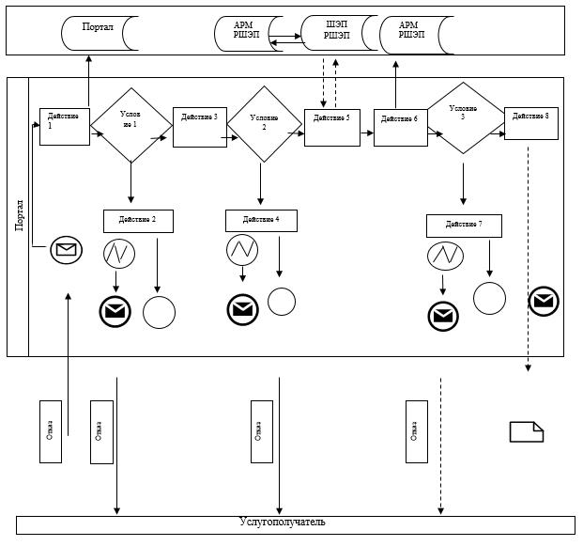

Условные обозначения:

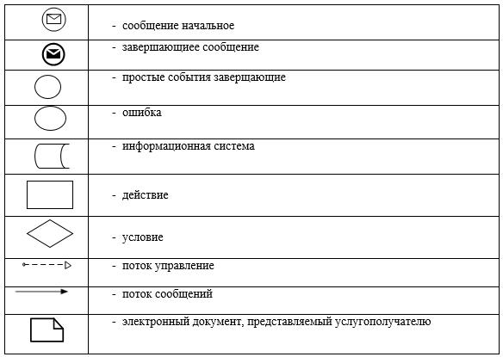

Приложение 2 к регламенту
государственной услуги
"Выдача лицензии на
туристскую операторскую
деятельность (туроператорская
деятельность)"
Справочник бизнес-процессов оказания государственной услуги "Выдача лицензии на туристскую операторскую деятельность (туроператорская деятельность)" на портале

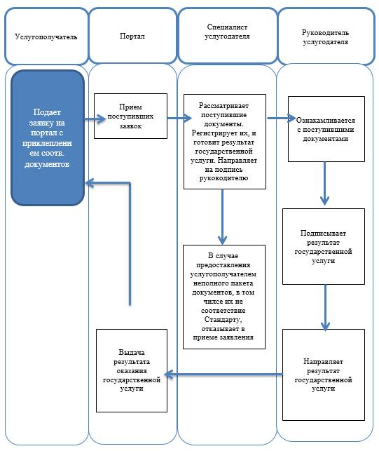

Условные обозначения:

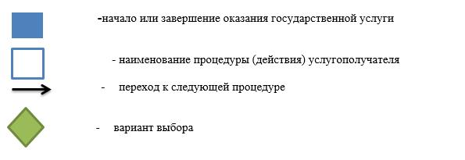

© 2012. РГП на ПХВ «Институт законодательства и правовой информации Республики Казахстан» Министерства юстиции Республики Казахстан

